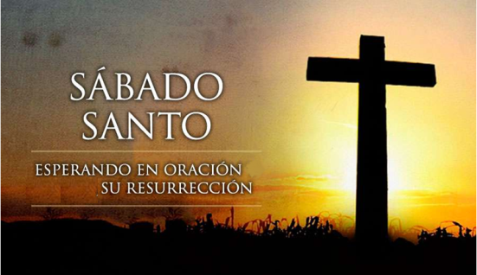
ORAMOS EN FAMILIA
SEMANA SANTA

SÁBADO SANTO:

VIACRUCIS DO CONFINAMENTO. 11 de abril de 2020

Señor, neste sábado queremos acompañarte recordando o camiño da cruz

onde nos amosaches un amor infinito.

E queremos acompañar tamén a todos os que sofren

esta pandemia: enfermos, persoal sanitario, transportistas e persoal de servizos e tamén a todos os que perderon un ser querido. éncheos a todos, Señor, coa túa luz, ti que es

fonte de consolo, de esperanza e de perdón.

1ª estación: Xesús é condenado a morte
Xesús foi condenado a morte e tido por leproso e blasfemo. Queremos lembrar nesta primeira estación as persoas contaxiadas polo virus, a aqueles que están preto de alguén dos seus que está infectado… Pedímosche, Señor, que vexan na súa propia cara e na de do seu irmán doente o rostro dorido de Xesús.
2ª estación: Xesús carga coa Cruz
Queremos recordar os que están hospitalizados, ou os que teñen a alguén nesa situación, e senten a soidade, o peso insoportable da proba… Pedímosche, Señor, que miren a quen cargou cos nosos sufrimentos.
3ª estación: Xesús cae en terra, por primeira vez
Queremos recordar nesta estación a aqueles aos que nestes momentos os acosa a tentación da desesperanza, da angustia, e ata da depresión… Tamén a todos os nenos que nos dan un exemplo grande de alegría e xenerosidade neste xogo que nos tocou competir. Pedímosche, Señor, que miren a Xesús, que caído en terra, se levanta, que sintan a súa fortaleza.
4ª estación: Xesús atópase coa súa Nai no Camiño da Cruz
Queremos recordar os que teñen algún familiar contaminado, e non poden achegarse a velo, polos que están illados nas súas propias casas, sen poder demostrar a proximidade, a axuda e o consolo… Pedímosche, Señor, que contemplen a dor de María ante o seu Fillo na Vía Dolorosa, sen poderse achegar a El. Nai dolorosa, cúbreos co teu manto.
5ª estación: O Cirineo axuda a Xesús a levar a Cruz
Queremos recordar nesta estación os profesionais da medicina, a todas esas persoas que pertencen aos destacados para poñer as súas mans na dor e na enfermidade, na soidade e o illamento… Pedímosche, Señor, que se recoñezan como cirineos, cirineos que axudan a cargar esas pesadas cruces. Dálles a túa forza, Señor, e que saiban que o Papa Francisco os chamou “santo da porta de ao lado”. Grazas, grazas.
6ª estación: A Verónica enxuga o rostro de Xesús
Queremos recordar a todos os voluntarios, a eses que vos ofrecestes para enxugar a dor do que sofre. Pedímosche, Señor, que sintan o gozo de levar nos seus ollos o rostro de Xesús, o mesmo que se imprimiu no veo da Verónica. Grazas.
7ª estación: Xesús cae en terra por segunda vez
Queremos recordar a todos aqueles aos que lles causa rabia e os oprimen as noticias dos que especulan, dos que menten, dos que se aproveitan da dor allea… Pedímosche, Señor, que miren a Xesús, que non cede ante a desgraza senón que se levanta. Que eles e nós enviemos mensaxes positivas, que fagamos coma ti, Señor, con xestos sinceros que animen e dean esperanza.
8ª estación: Xesús, camiño do Calvario, diríxese ás mulleres de Xerusalén
Queremos recordar nesta estación a tantas mulleres, lembrámosche a ti, nai, irmá, traballadora, ama de casa, nena, moza ou adulta. Pedímosche, Señor, que acollan a mirada de Xesús e convertan o seu queixume en xestos solidarios, entrañables, amorosos, que tanto axudan. Grazas, Grazas.
9ª estación: Xesús cae por terceira vez en terra
Queremos recordar nesta estación os que ven como se derruba o seu negocio e se creba a súa economía, os que dan por perdido ou ven que periga todo o seu grande esforzo, o esforzo e a loita de anos. Pedímosche, Señor, que sintan xunto a eles a nosa man tendida. Que miren a Xesús que volve levantarse. Que non se afundan, que esperen, esperen no Señor.
10ª estación: Xesús é desposuído dos seus vestidos
Queremos recordar os que se senten desposuídos, porque os alcanzou o virus, e están espidos e sos nunha habitación, ou están en corentena… Pedímosche, Señor, que miren a Xesús que espido e só deu a súa vida por amor a todos.
11ª estación: Xesús é cravado na Cruz
Queremos recordar os que están na UCI ou illados; os que estamos sen poder saír de casa, suxeitos, os que se sente cravados e sos? Pedímosche, Señor, que aprendan a mirar o Crucificado. Lémbralles que El se transfunde na nosa dor e transfórmaa en redención.
12ª estación: Xesús morre na Cruz
Queremos recordar nesta estación os que nos deixaron, e xa pasaron o limiar da morte, por eles rezamos e a ti os encomendamos. Tamén temos presente os que perderon un ser querido, e non puideron achegarse a darlles un bico. Toda a comunidade parroquial acompáñavos co agarimo e coa oración na vosa dor, aínda que nunca o saibades. Pedímosche, Señor, que cheguen a sentir que a morte non é a última palabra, que Xesús morre e converte a morte en vida.
13ª estación: Xesús, morto, en brazos da súa Nai
Queremos recordar os que non puideron despedirse dun ser querido, os que están a distancia de quen tanto desexamos acompañar. Pedímosche, Señor, que miren a María, a Virxe da Soidade, a Virxe das Angustias, a Virxe dos Desamparados. Ela ten o encargo de Xesús de consolarnos. Que reciban na súa tristeza un bico grande dela e de todos nós.
14ª estación: Xesús é colocado no sepulcro
Queremos recordar os que non puideron acompañar o enterro dun ser querido, dun amigo, aos que a lousa do desgarro caeu sobre o seu corazón. Pedímosche, Señor, que sintan o noso respectuoso silencio, e sobre todo o silencio de María, a muller forte, que permaneceu de pé xunto á Cruz, e non perdeu a esperanza. Que non lles falte ánimo! Tanta dor non pode quedar sen sentido.
15ª estación: Xesús resucita de entre os mortos
Queremos recordar os que pensan que invocar a vida nestes momentos de dor é recurso piadoso, pero é desde a resurrección de Cristo desde onde cabe permanecer en esperanza. Pedímosche, Señor, que as bágoas non nos impidan ver a luz. Que contemos coa oración da comunidade e de moitos que rezan con e por nós. Que experimentemos que nada é inútil e algún día comprenderemos tanta dor e impotencia, e farase a luz. “Espera, espera no Señor, que volverás loalo?
Señor Xesús, neste día en que recordamos a túa Paixón e Morte, axúdanos a recoñecer o inmenso amor que nos tes. Ti, Señor, entregaches a túa vida pola nosa salvación, e sinaláchesnos un carreiro por percorrer: só quen entrega, poderá recibir. Axúdame a acoller o inmenso don do teu amor, e a seguirte no camiño da cruz, que é paso para a resurrección. Amén
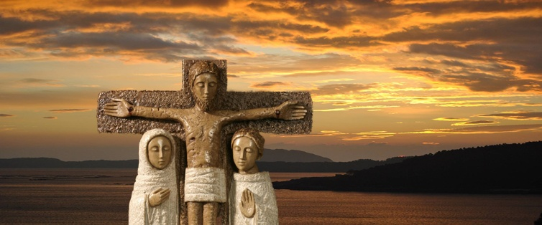
Oración
A onde vas, Dolorosa, tan cedo pola rúa?
“Vou ver a cada enfermo dos moitos hospitais,
para mitigar as penas que por algo son a Nai”
Rógoche Virxe bendita, que nunca nos desampares
e que cubras coa túa man as doentes soidades.
Envólveas no teu aroma de xasmíns e azares
que están sufrindo e non deben, non debe de sufrir ninguén.
Aparta o virus mesquiño que é egoísta e covarde,
esfúmase e ocúltase, non se deixa ver por ninguén.
Ten compaixón de nós e gárdanos de todo mal. Amén.
-Virxe María, Nai Dolorosa, roga por nós.

